中国电机工程学会分支机构发文

电机电力机器人专函〔2023〕5号

**关于召开中国电机工程学会电力机器人专委会2023年年会暨学术研讨会的通知**

各有关人员：

经中国电机工程学会批准，兹定于2023年12月5日在南京召开中国电机工程学会电力机器人专委会年会暨学术研讨会。请您拔冗参会，具体安排如下：

一、会议时间、地点

1.会议时间：2023年12月5日（周二）9:00-17:30；

2.会议地点：IEC国际标准促进中心（南京市江宁区沧波门北街麒麟中央公园2期）。

二、会议主要内容

（一）12月5日上午

会议主题：专委会工作会议（闭门会议）

1.2023年工作总结与2024工作计划研讨；

2.委员调整投票；

3.团体标准审查。

参会人员：专委会全体委员

（二）12月5日下午

会议主题：电力机器人学术研讨会

参会人员：

1.特邀专家；

2.专委会全体委员；

3.电力机器人科技工作者；

4.电力机器人行业各界人士；

5.秘书处相关成员。

四、会议组织

1.主办单位

中国电机工程学会电力机器人专委会

2.承办单位

北京创拓国际标准技术研究院有限责任公司

国网江苏省电力有限公司电力科学研究院

中国电力科学研究院有限公司

五、其他事项

1.会议不收取会议费，交通住宿费用自理，5日提供自助餐。

2.签到时间：2023年12日5日（周二）8:00-9:30。

3.签到地点：IEC国际标准促进中心D区2楼沧波厅。

4.请参会人员于11月28日前反馈参会回执。

五、联系人

（一）会议咨询

电力机器人专委会

付 晶 [13971548241](mailto:13971548241)，e_robotics@163.com

（二）会务对接

国网江苏省电力有限公司电力科学研究院

朱雪琼 18795897606，18795897606@163.com

附件：参会回执

中国电机工程学会电力机器人专业委员会

2023年11月10日

附件

参会回执

请于11月28日前微信扫描二维码，填写相关信息后提交回执。

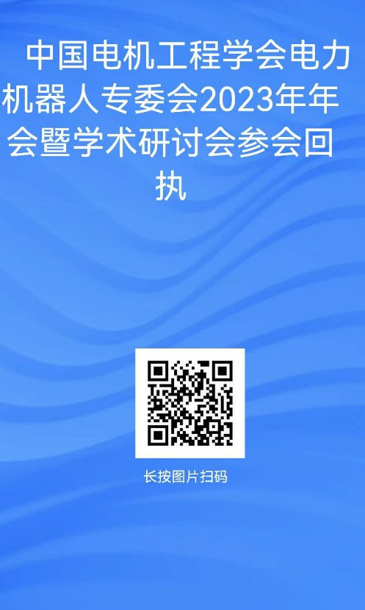

**酒店信息：**

**南京麒麟希尔顿欢朋酒店**

地址：南京市江宁区麒麟街道宾园街96号

电话：025-51818111

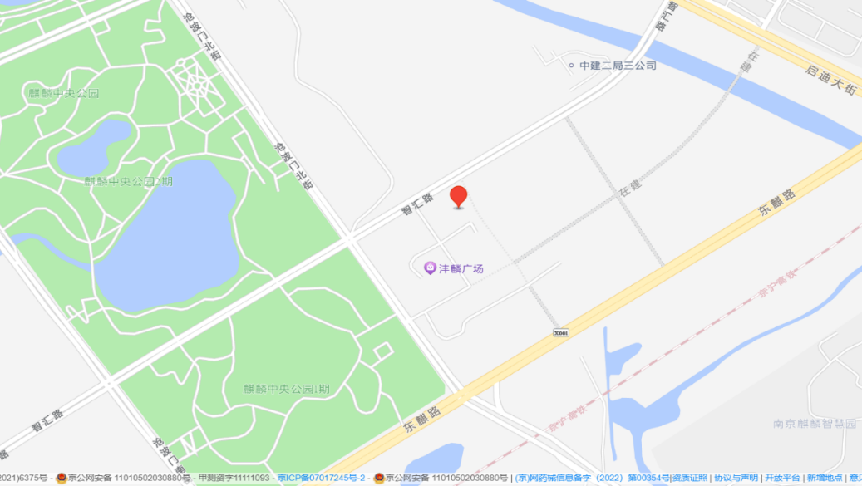

**交通指南：**

1）IEC国际标准促进中心至南京麒麟希尔顿欢朋酒店约550米，步行约8分钟；

2）南京南站至南京麒麟希尔顿欢朋酒店车程约18公里，车程约45分钟 ；

3）南京站至南京麒麟希尔顿欢朋酒店车程约19公里，车程约50分钟；

4）禄口机场至南京麒麟希尔顿欢朋酒店车程约43公里，车程约1小时。